МБДОУ «Центр развития ребенка – детский сад»

Муромцевского муниципального района Омской области

Конкурс «От идеи к проведению»

Сценарий игрового (развлекательного) мероприятия

«Проделки Шапокляк»

Разработали и провели:

Воспитатели: Ананьева П.Ю. (1 кв. категория)

Хандогина Ю.Н. (1 кв. категория)

Музыкальный руководитель: Бунакова Е.В. (1 кв. категория)

2024 год

**Участники:** дети средней группы

**Продолжительность:** 45 мин

 Международный женский день 8 марта - это замечательный праздник, который наполняет мир добрыми улыбками, искренними признаниями в любви нашим мамам, бабушкам, сестрам. Нет ничего лучше на этом свете ласкового прикосновения материнских рук, их мудрого доброго слова. Они создают уют в доме, наполняют жизнь своих родных и близких любовью, несут красоту и нежность, согревают душевным теплом, делятся своим позитивом и вдохновляют на победы.

Данный сценарий предназначен для проведения этого праздника в детском саду, который создает радостное настроение у детей, воспитывает чувство любви и уважения к маме, к девочкам - ко всем женщинам.

При использовании этого материала педагоги могут подбирать самостоятельно стихи, музыкальный репертуар, игры и конкурсы в соответствии с индивидуальными особенностями детей, их способностями, составом группы.

**Литература:** интернет - ресурс

**Цель:** создание весёлой, праздничной атмосферы для детей; воспитание любви и уважения к близким членам семьи (маме, бабушке, сестре, тете)

# Задачи:

* Развивать эмоциональную отзывчивость;
* Развивать творческие, музыкальные, коммуникативные способности детей;
* Воспитывать умение общаться друг с другом, с взрослыми, с персонажем;

**Материалы и оборудование**: мультимедийный проектор, экран, цветик-семицветик (на подставке), презентация, платочки, прищепки, веревка, реквизиты для героя, платки, веник, муляжи овощей фруктов, 2 контейнера, лепестки разной формы и цвета, 2 гимнастические скамейки, 6 мягких блинов

**Предварительная работа:** разучивание стихов, песен и танцев, чтение сказки В. Катаева «Цветик-семицветик», просмотр мультфильма «Чебурашка и крокодил Гена»

# Ход праздника:

## Под музыку входят дети.

**Ведущий:**

В нашем зале так уютно,

И слова найти нетрудно,

Чтоб поздравить милых дам,

Что пришли на праздник к нам!

С днём 8 Марта! С Праздником весенним!

С первыми цветами в этот светлый час!

Дорогие наши, милые, родные,

Самые красивые – поздравляем вас!

**Просмотр презентации «Наши любимые мамы»**

**Ребёнок:** Мамин праздник наступает,

Маму солнце поздравляет,

Улыбкой, радостью, теплом,

Птичьим пением за окном!

**Ребёнок**: Посмотри, какой денек,

Солнышко в окошке!

Подарить хочу мамуле  
                Радости немножко!

**Ребенок**: Мамочка любимая, нежная, родная,

                Самая красивая, добрая такая!

                Ты всегда согреешь и теплом и лаской,

                Только ты умеешь почитать мне сказки!

**Ребенок**: Мамочек красивых, добрых и любимых,

Мы сейчас поздравим, и песенку подарим.

## Исполнение песни «Мы запели песенку» Р. Рустамов.

## Солнышко лучистое улыбнулось весело,

## Потому что мамочке мы запели песенку

## Песенку такую ля-ля-ля.

## Песенку простую ля-ля-ля.

## Ручейки весенние зазвенели весело,

## Потому что мамочке мы запели песенку

## Песенку такую ля-ля-ля.

## Песенку простую ля-ля-ля.

## За окном воробушки закружились весело,

## Потому что мамочке мы запели песенку

## Песенку такую ля-ля-ля.

## Песенку простую ля-ля-ля.

## Первые подснежники закивали весело

## Потому что мамочке мы запели песенку

## Песенку такую ля-ля-ля.

## Песенку простую ля-ля-ля.

## Ведущий: Снова стало солнышко землю прогревать

## И весна-красавица к нам спешит опять.

## Исполняется «Весенний хоровод» С. Насауленко

## Ведущий: Ребята, я слышу, что кто-то к нам спешит…

## Входит Шапокляк под песню.

**Шапокляк:** До чего же весело музыка звучала!

А что здесь происходит, я не опоздала?

Сколько гостей нарядных, счастливых!

Почему украсили детский сад?

**Ведущий:** Мамин праздник у ребят!

**Шапокляк:** Праздник женщин в этом зале! А меня вы не позвали!

Я обиделась на вас,

Крыску выпущу сейчас! (пугает Лариской из сумочки)

Все сегодня поздравляют мам и бабушек своих,

Ну, а я что, хуже их!

Я бы с удовольствием с вами пошутила, чтобы вам веселее было!

**Ведущий:** Ну и оставайся! С нами улыбайся!

А сейчас пришло время преподнести подарок

нашим дорогим мамам, сестричкам и бабушкам!

Подарим мы вам непростой цветок!

Разноцветным

будет каждый лепесток

Наш удивительный

цветок желаний-

Цветик - семицветик!

## Ведущий выносит цветок.

**Ведущий:** Ой, что же это – от цветика – семицветика

Один стебелёк остался.

А где волшебные лепестки?

**Шапокляк:** Где-где…у меня они, говорю же – обиделась я на вас,

Что сразу не пригласили меня!

**Ведущий:** Что ж ты такая вредная, старушка Шапокляк! Скажи, как вернуть лепестки, что нам делать?

**Шапокляк:** Отдам вам **первый** лепесток, если отгадаете загадки.

Я начинаю стихотворение, а ребята – заканчивают.

В ушках маминых бывают, цветом радуги сверкают, Серебрятся капли-крошки, украшения-**СЕРЁЖКИ.**

1. Назовите мне посуду! Ручка прицепилась к кругу.
2. Блин испечь ей – ерунда – это же **СКОВОРОДА.**
3. Это кушанье для всех мама сварит на обед.

И половник тут как тут, разольёт в тарелки **СУП.**

1. Я люблю трудиться, не люблю лениться - сам умею гладко застелить **КРОВАТКУ.**
2. Помогать я маме буду – с нею вымою **ПОСУДУ**.

**Ведущий:** Ну что, справились дети с заданием?

**Шапокляк:** Да, молодцы! Вот вам первый лепесток.

**Шапокляк:** А вот **второй** лепесток вряд ли вы сможете получить!

**Ведущий:** Это почему же?

**Шапокляк:** Да потому что, я знаю. Дети не любят помогать своим родителям.

**Воспитатель:** Да нет, дорогая Шапокляк, ты не права, наши дети помогают своим родителям. Я предлагаю поиграть в игру, и ты убедишься, что дети – настоящие помощники!

**Игра «Помощницы» для девочек (развесь платочки)**

**Ведущий:** Видишь, старушка Шапокляк, какие у нас помощницы подрастают! Мам своих любят и им помогают.

**Ведущий:**  А сейчас мы поиграем, позабавим наших мам!

                    Пусть от их  улыбок ярких станет радостнее нам!

**Игра «Веселый веник» совместно с мамами**

**Шапокляк:** Да! Молодцы! Возьмите лепесток.

Ну, попробуйте **третий** лепесток получить.

Лети-лети лепесток, через запад на восток,

Через север, через юг, возвращайся, сделав круг.

Лишь коснёшься ты земли, быть, по-моему, вели:

Пусть теперь прозвучит песня о маме.

**Ведущий:** Ребята, предлагаю вам исполнить песню.

## Исполняется песня «Ах, какая мама!».Сл. и музыка И.Пономаревой

## Маму утром разбужу

## Здравствуй, мамочка, скажу!

## Ах, какая, мама!

## Загляденье прямо

## Очень я тебя люблю

## Ненаглядную мою!

## Ах, какая, мама!

## Загляденье прямо

## Ты со мною вместе спой!

## Ведь, сегодня праздник твой!

## Ах, какая, мама!

## Загляденье прямо

**Шапокляк**: Вот какие песни дети знают. Так уж и быть отдам вам лепесток. **Ведущий:** Вот спасибо. Ну, что милая Шапокляк как же нам вернуть еще один лепесток?

**Шапокляк**: Верну вам **четвертый** лепесток, если загадку отгадаете: Кто вас любит, обожает, покупает кто игрушки,

Книжки, ленты, погремушки,

Кто печёт оладушки? Ну, конечно:

**Дети:** БАБУШКИ.

**Ребенок:** Очень наши бабушки, любят всех внучат.

Покупают нам игрушки и приводят в детский сад

Вот хорошие, какие наши бабушки родные!!!

**Ребёнок:** Бабушка со мною весело играет,

знает песенок, сказки мне читает.

Знает моя бабушка просто обо всём.

Никогда не ссоримся, дружно мы живём.

**Ребёнок:** «Кем ты будешь, внучек?»- Бабушка спросила,

И блиночком вкусным Тут же угостила.

Я смотрел на добрую, Милую бабулю.

Как же я люблю её, самую родную.

**Ребёнок:** Песню бабушке поём нежную, красивую.

Поздравляем с женским днём Бабушку любимую.

**Исполняется песня *«*Про бабушку*».* А Филлипенко**

Много бабушки с нами хлопот

Варит нам бабушка сладкий компот

Шапочки теплые надо связать

Сказку веселую нам рассказать

Трудится бабушка целые дни

Бабушка милая, сядь, отдохни

Мы тебе песенку нашу споем

Дружно мы с бабушкой милой живем.

**Ведущий**: Ваши бабушки подружки, очень любят вас внучат.

            И поэтому, сегодня с вами поиграть хотят!

( выходят 4 бабушки, им завязывают глаза, дети встают вкруг)

**Ведущий:**Шапокляк, а вот наши бабушки могут узнать своих внучат закрытыми глазами.

**Шапокляк:** Закрытыми глазами? Да не может быть!

**Ведущий:**А вот ты сам сейчас в этом убедишься!

**Проводится игра с бабушками« Угадай своего внука»**

**Шапокляк: Пятый** лепесток хотите получить? Тогда слушайте моё желание:

Лети-лети лепесток через запад на восток,

Через север, через юг, возвращайся,

сделав круг.

Лишь коснёшься ты земли,

быть, по-моему, вели:

Хочу, чтобы поиграли в игру,

которая называется «Салат-компот».

## Проводится игра для мальчиков «Салат-компот».

**Шапокляк (грустно)**: Ну, надо же, и с этим заданием справились. Молодцы! Лариска, отдай ребятам пятый лепесток!

**Шапокляк:** И **шестой** лепесток я готова вам отдать.

Если ваши детки умеют танцевать.

**Ведущий:** Ну, конечно же, наши ребята поздравят и тебя и мам и бабушек танцем.

## Исполняется танец «Полечка-малышка» Ю. Селиверстова

## Шапокляк: Ладно, вижу-вижу я, вы действительно сильно любите своих мам, бабушек.

Отдам я вам последний лепесток, если вы подарите своим мамам подарки.

Но это сделать непросто. Чтобы до мамы дойти, нужно пройти по дорожке с препятствиями.

**Игра «Дорожка к маме» (дети проходят препятствия и дарят маме подарок)**

**Шапокляк:** Справились! Молодцы! Вот вам последний лепесток**.**

**Ведущий:** Спасибо, старушка Шапокляк!

**Ведущий:** Милая бабуля, вы к нам чаще заходите,

И цветок от нас примите!

**Шапокляк.** Ой, спасибо вам большое! Мне очень понравилось у вас, ну а мне уже пора, до свидания!

**Ведущий:** Ребята, какие вы молодцы!

Вам удалось собрать все лепестки цветика – семицветика!

А знаете почему? Потому что вы очень добрые и дружные!

**Ведущий:** Ещё раз поздравляем всех с началом весны!

Пусть в ваших семьях всегда светит солнце!

Желаем вам любви, тепла и доброты!

**Приложение 1**

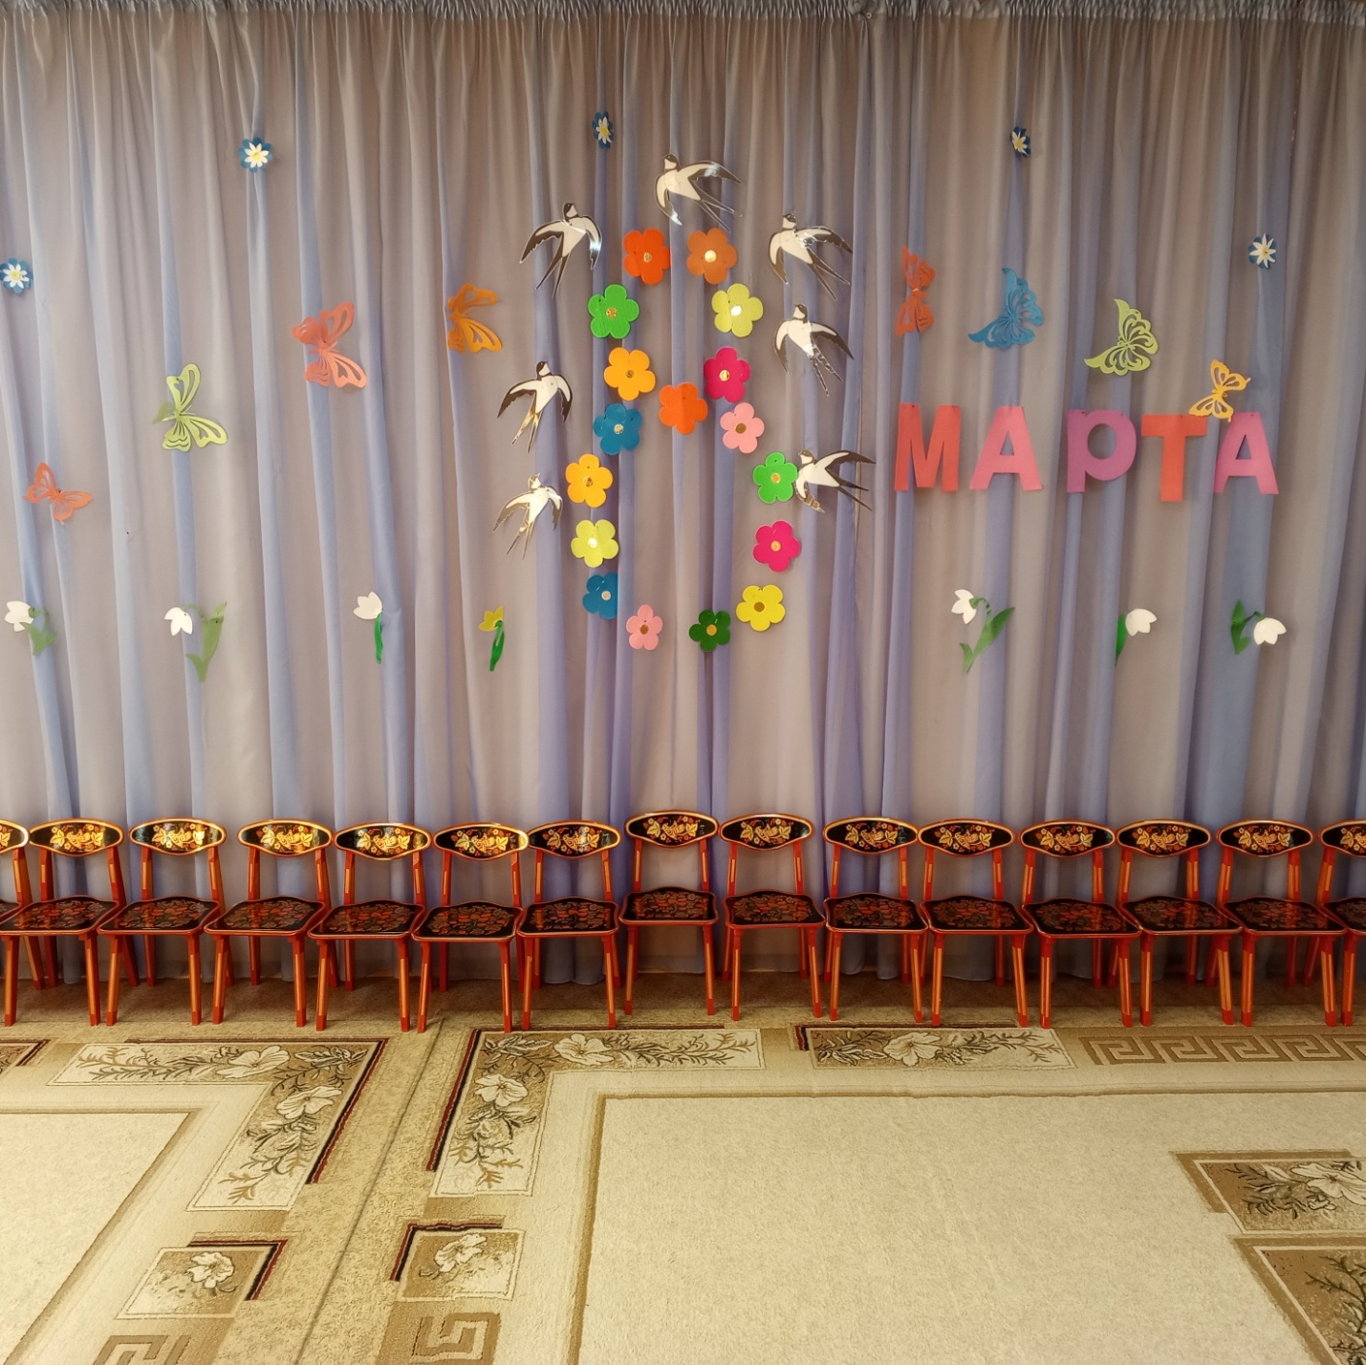

**Приложение 2**

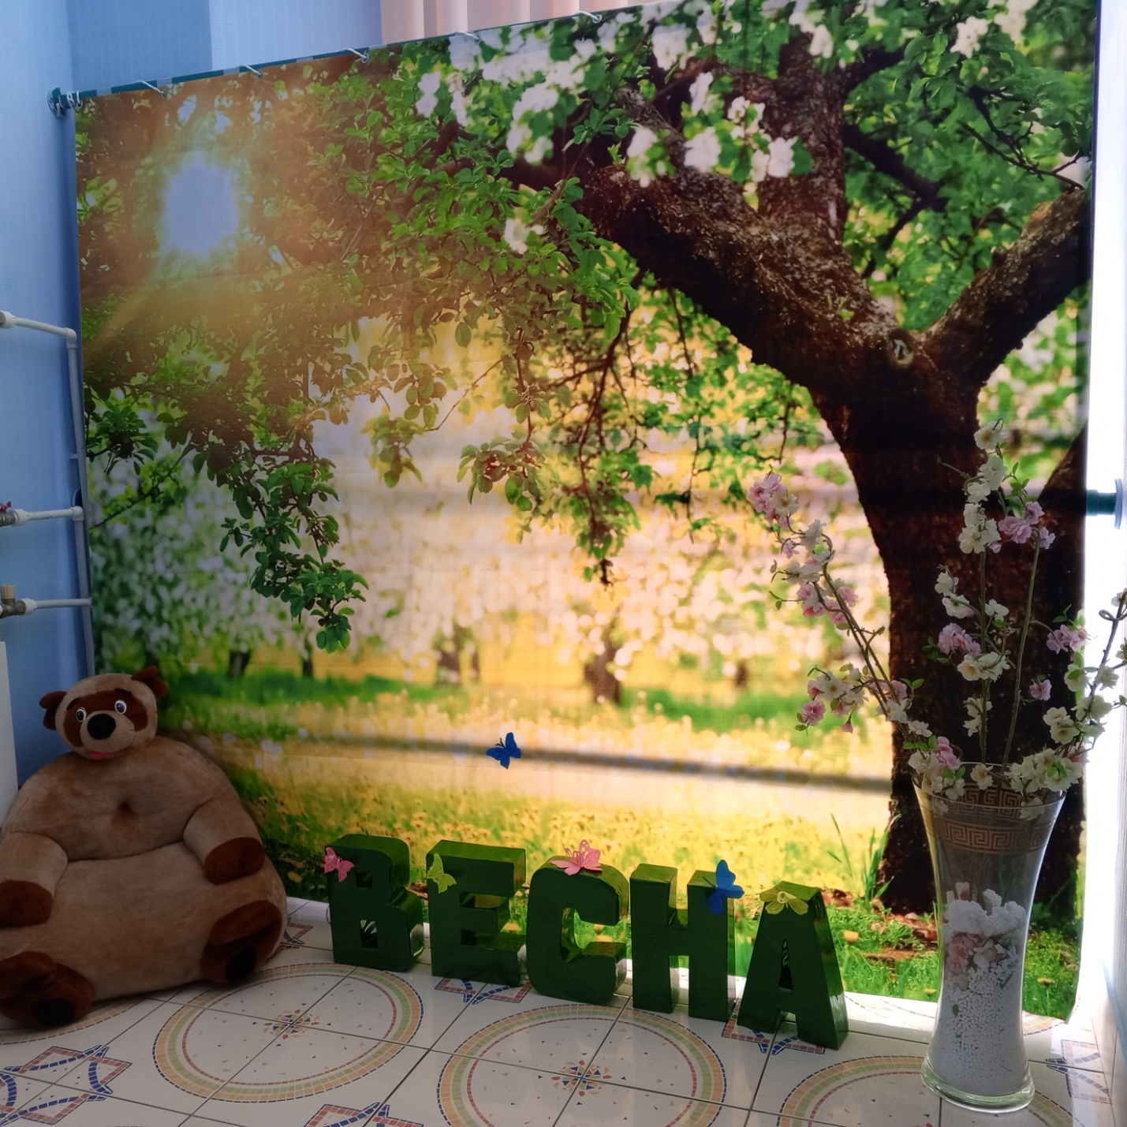

**Приложение 3**

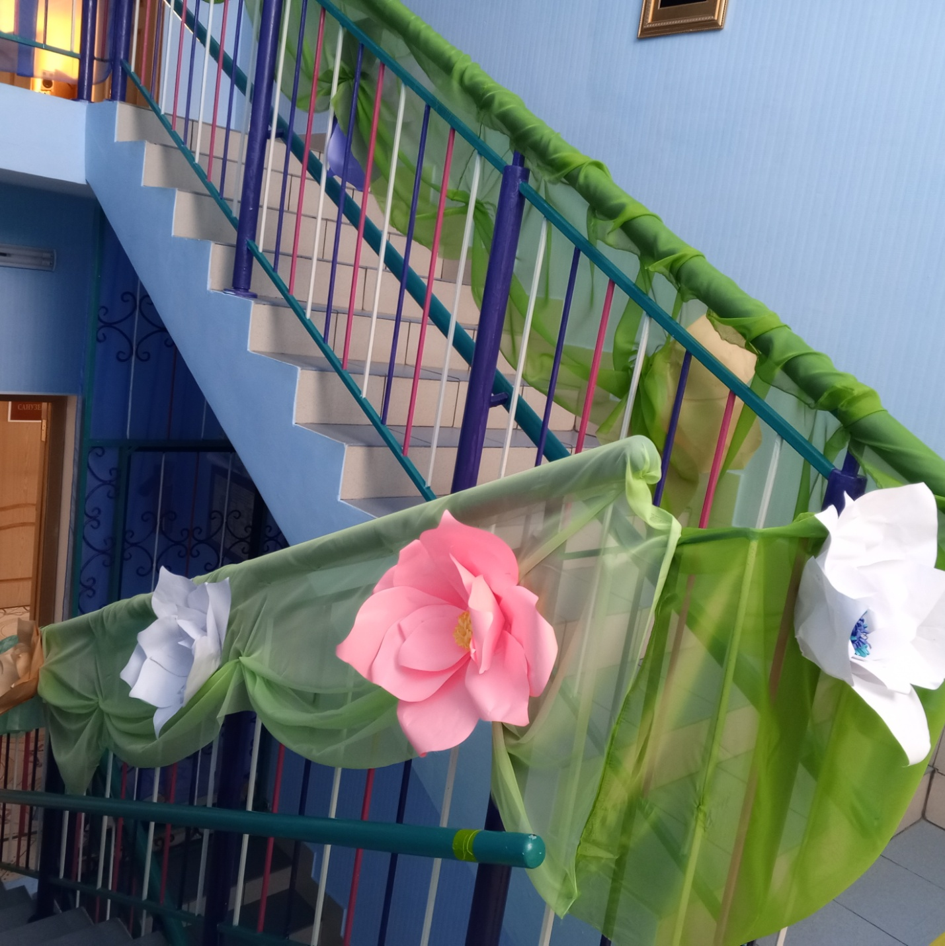

Приложение 4









Приложение 5

Презентация

<https://cloud.mail.ru/public/19Un/B8PJX9Kjs>

Приложение 6